***1 курс. Естествознание***

***4-25 мая***

***Человек и биосфера***

Глобальный экологический кризис стал свершившимся фактом. Нет недостатка в самых мрачных прогнозах. Утверждается, что гибель или роковая деградация человечества наступит не позднее, чем через несколько десятилетий. Перечень общепланетных и региональных экологических угроз все время расширяется.

**Антропогенные воздействия на природу:**

* постепенное изменение климата планеты из-за возрастания тепличного (парникового) эффекта от накопления парниковых газов – оксиды углерода и азота, метан, аммиак и другие;
* разрушение озонового слоя планеты;
* загрязнение Мирового океана и его морей растворимыми веществами и твёрдым мусором;
* разрыв нормальных экологических связей между океаном и водами суши в связи со строительством;
* загрязнение атмосферы, особенно нижней тропосферы;
* загрязнение вод суши;
* радиоактивное загрязнение;
* продолжающееся накопление на поверхности суши бытового мусора и промышленных отходов;
* загрязнение подземного пространства, включая подземные воды, что делает их непригодными для водоснабжения и угрожает пока еще мало известной жизни в литосфере;
* сокращение площади лесов, ведущее к дисбалансу газов атмосферы, в том числе к сокращению концентрации кислорода в атмосфере планеты;
* массовое и быстрое, лавинообразное исчезновение биологических видов, в том числе хозяйственно полезных;
* опустынивание планеты как вширь, так и на уже охваченных этим процессом территориях;
* ухудшение среды жизни в населенных местах, прежде всего в крупных городах: переуплотнение населения, шум, загрязнение воздуха и воды, зрительное подавление психики человека высокими зданиями, отсутствие природной среды (зелени, открытых водоемов, птиц и т.д.), возникновение специфических городских болезней;
* общее истощение и нехватка природных ресурсов для развития человечества;
* перенаселенность планеты, угроза включения факторов, зависящих от плотности человеческих популяций.

Исчезновение видов — не просто механический процесс. Совсем “голой” земля не остается. Существуют определенные законы или замен одних видов биогеоценозов другими.

Сейчас происходит исчезновение видов с крупными особями и замена их видами с мелкими особями. Полностью безлесая Земля, населенная живой мелкотой, будет иной, чем сейчас. Изменятся круговороты всех веществ, газовый состав атмосферы, количество и качество воды в реках, т.е. наступят другие условия жизни. Они могут оказаться совершенно непригодными для существования человека, который закономерно вымрет как биологический вид.

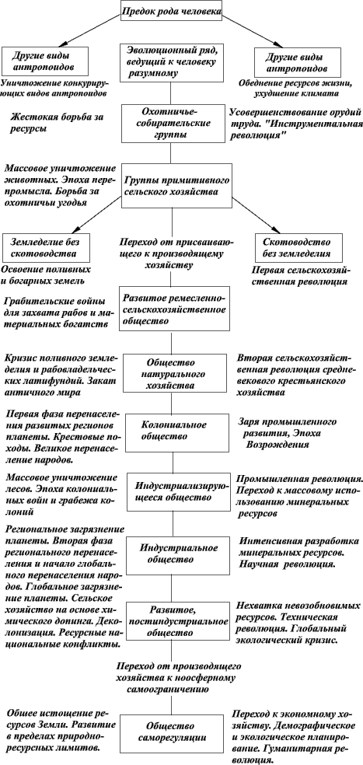***Этапы развития человечества:***

Этот процесс шел в течение тысячелетий, орудия труда, охота, умения человека становились все совершеннее. Изощренная коллективная охота давала обильную пищу. Человек явно превосходил животных в умении приспособиться к меняющимся условиям жизни. Агрессивное двуногое существо проявляло необычайную активность и обладало большой подвижностью. Люди осваивали огромные пространства. Они охотились большими группами, значительно большими, чем стайные животные. И не только непосредственно путем загона или из засады, как животные, но и с помощью различных ухищрений: ям, ловушек, даже огня. Они поражали жертву на расстоянии камнями, палками, позже дротиками, копьями, затем стрелами; били каменными топорами, деревянными дубинами-булавами. Этот арсенал абсолютно недоступен животным и по тем временам был очень эффективен. Однако, все-таки ресурсы охоты скудели. Люди полностью уничтожили огромное число видов животных. Его хозяйствование перешло от присваивающей фазы к производящей. И сначала были одомашнены животные, дававшие мясо. Одновременно собирательство растений, а затем и примитивный уход за ними, высевание семян привели к развитию земледелия.

В конце XIX — начале XX в. научная революция переросла в техническую, или научно-техническую. Ее успехи привели к прогрессу человечества, но одновременно увеличили перенаселенность и загрязненность планеты. Сельское хозяйство начало базироваться на химических удобрениях, массовом применении пестицидов, гормонов, антибиотиков и различных способах хозяйственного допинга. Наметилась нехватка отдельных видов ресурсов: нефти, редких металлов и др.

В производственном цикле на каждом технологическом этапе получаются излишки — отходы. Это вещества, не свойственные окружающей среде, а, следовательно, вредные для нее. Отходы деформируют все физические компоненты биосферы: гидросферу, атмосферу, тропосферу, изменяя их химический состав, физические свойства и другие характеристики. Вероятно, природа “не научилась” еще учитывать “силу разума” человека. Следовательно, это должен сделать сам человек. Задача человека — научится полностью соответствовать в своей деятельности законам мироздания. Если он этого не сделает, а так и будет жить по своим законам-правилам, то непременно придет к гибели.

*Человек может выйти из этого кризисного состояния. На это у него осталось мало времени.* Человечество превратилось в единую глобальную, как говорил В.И.Вернадский, “геологическую” силу. Оно невероятно возросло в числе. Замаячил призрак всеобщей гибели, и это означает необходимость новой социально-экономической, на этот раз гуманитарной экологической революции, революции экологического планирования. Кончилась эпоха производящего хозяйства. Сложившаяся техносфера начала преобразовываться в ноосферу (греч. *noos* — разум), эпоху разумной саморегуляции и самоограничения человеческого общества, в частности и в росте численности населения Земли.

Одновременно наступает общий экологический дисбаланс, о чем упоминалось выше, и почти синхронно происходит еще одно явление — человечество упирается в невозможность производства все большего количества энергии.

***Путь предот­вращения катастрофического исхода кризиса цивилизации:***

1) человечеству следует прекратить политические, религиозные, национальные, экономические и прочие междоусобицы и объеди­нить усилия в борьбе с общей опасностью;

2) прийти к соглашению о сохранении современного уровня развития промышленности, отказаться от дальнейшего наращива­ния мощностей, возможно, даже несколько сократить их за счет ликвидации наиболее вредных производств. Это, очевидно, потре­бует заключения общественного договора об *ограничении* жите­лями планеты своих *потребностей, о* необходимом минимуме и разумном максимуме потребления материальных благ;

3) для того чтобы переход к стабильной экономике прошел без серьезных потрясений, массовой безработицы, растерянности и конфликтов, необходимо торможение сопровождать переориента­цией людей на новый, *гуманитарный путь развития,* где основ­ным стимулом деятельности должны стать не вещи, а объекты ду­ховной культуры. Концепция такого пути еще требует своей раз­работки;

4) переориентация деятельности потребует преодоления самого трудного барьера — *смены системы общественных ценностей.* Материальные ценности ("красивая" жизнь, власть, удобства) должны уступить место социальным ценностям (альтруизм, все­стороннее развитие личности, творчество).

***Современные пути решения экологических проблем***

1) Комплексная переработка сырья.

2) Сокращение затрат энергии.

3) Замкнутые циклы потребления воды.

4) Новые технологии получения любых материалов, топлива, моющих средств.

5) Рациональное размещение предприятий.

6) Локализация и переработка отходов, превращение отходов во вторичное сырьё.

7) Совершенствование экологического законодательства.

8) Постоянный экологический мониторинг.

9) Экологическая пропаганда, формирование экологической культуры.

10) Воспитание людей с другими жизненными ценностями, с другой культурой потребления.

-------------------------------------------------------------------------------------------------------------------------------

**Изучите данный материал и материал главы 5 учебника естествознания (11 кл. 2 часть).**

**Письменно ответьте на вопросы.**

1) Как выясняют причины экологической катастрофы?

2) Человек, даже познав законы природы, продолжает все меньше считаться с ними. Как вы считаете, почему возник этот парадокс?

3) В чем заключается моральная ответственность ученых перед современным обществом?

4) В чем заключается моральная ответственность любого человека перед современным обществом?

5) Человек выделился среди других живых организмов как новая, небывалая общепланетарная сила. Почему необходимо изменение сознания человека и стереотипов его поведения, изменение общечеловеческих ценностей?

6) Дайте определение ноосферы и поясните сущность этого термина.

7) Чем отличается экологическое законодательство от общественного экологического движения?

8) Напишите небольшое эссе (10-20 предложений или просто перечисление по пунктам) на тему:

***Что лично я, будучи не руководителем предприятия или чиновником, способным к изменению законодательства, а будучи артистом,***

***могу сделать для сохранения окружающей среды пригодной для жизни.***

9) Какие существуют экологические привычки (экопривычки), простые для внедрения в жизнь? (не менее пяти).

10) Какие существуют законы и подзаконные акты, связанные с защитой природы (не менее пяти)?

---------------------------------------------------------------------------------------------------------------------------------

**За эту работу ставится две оценки.**

Просьба писать максимально компактно.

Ответы прислать преподавателю на электронную почту [valeriya-nsk@mail.ru](mailto:valeriya-nsk@mail.ru)

или <https://vk.com/id15729338>

до 24 мая включительно.